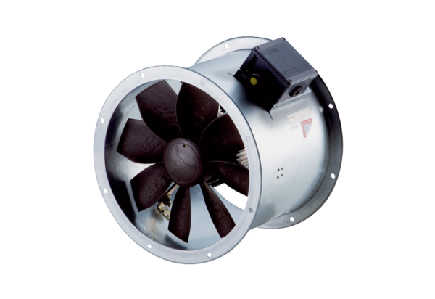Axiál csőventilátor DZR 45/4 B Ex tCsomagolási egység: 1 darabVálaszték: C
Termékszám: 0086.0732Gyártó: MAICO

